Conceptboard

Kurzbeschreibung
Conceptboard ist ein Werkzeug zum Übertragen von Tafelanschrieben in den häuslichen Bereich von Schüler:innen. Die Lehrkraft legt das Tafelbild an und gibt einen Freigabelink an die betroffenen Schüler:innen per E-Mail weiter. Im Unterricht gestaltet die Lehrkraft das Tafelbild. Die Schüler:innen können zu Hause im Browser alle Veränderungen live mitverfolgen. Diese Nutzung ist technisch weitaus zuverlässiger als das Teilen von Bildschirminhalten.

Anleitung
Rufen Sie die Seite https://www.conceptboard.com auf.
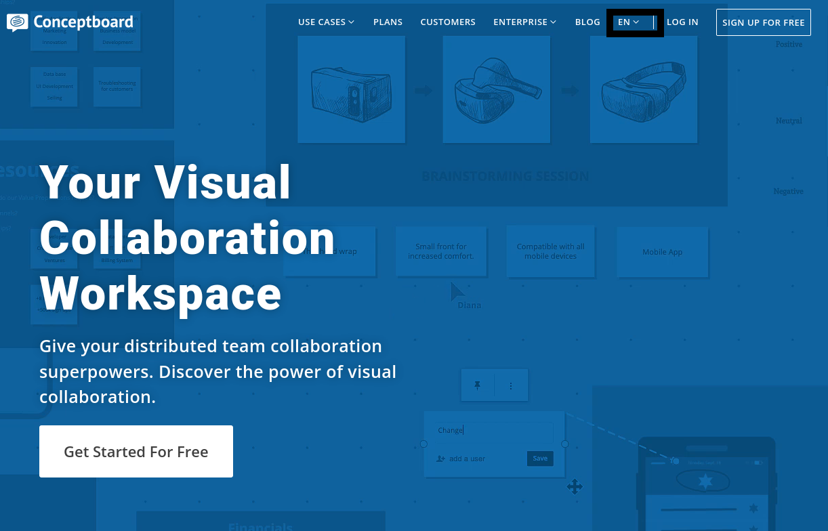
Oben auf der Seite können Sie die deutsche Spracheinstellung wählen.

Durch einen Klick auf „Jetzt kostenlos nutzen“ startet der Registrierungsprozess.
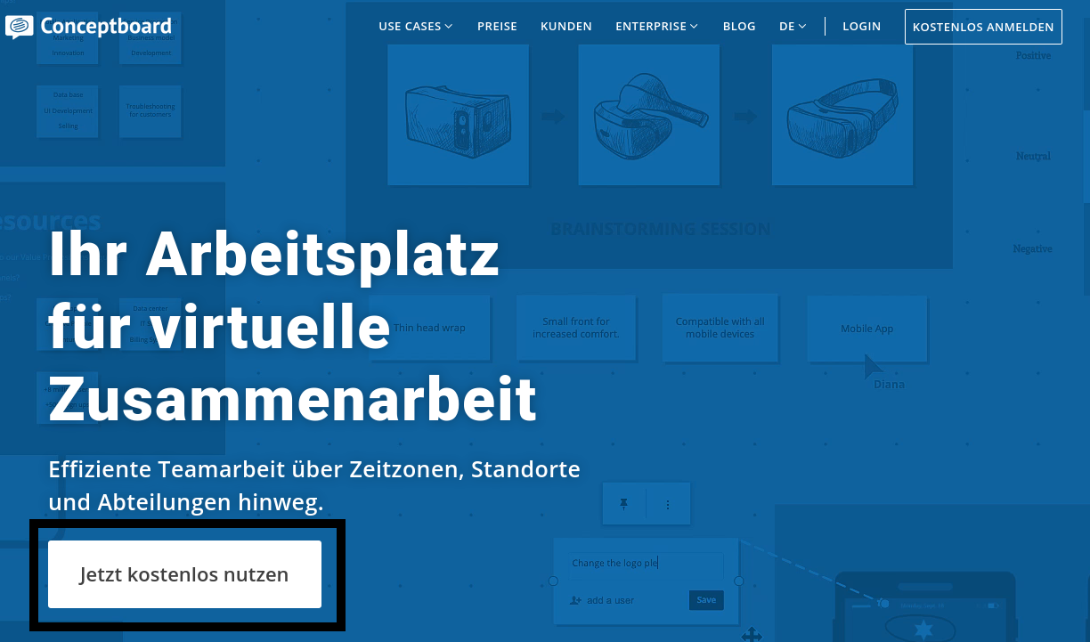
Füllen Sie das Formular aus und klicken Sie auf „Registrieren“.
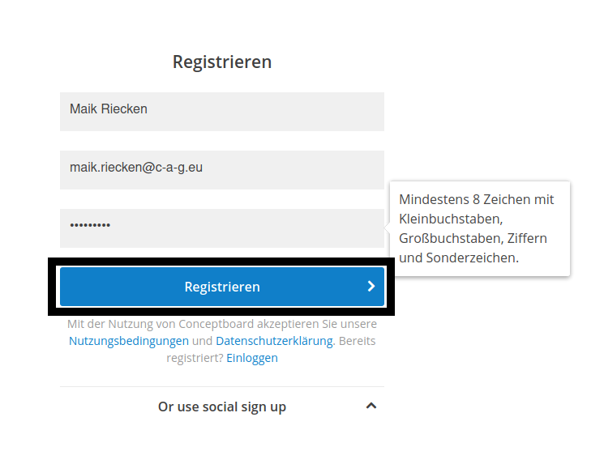
Mit dem Absenden des Formulars erhalten Sie ein E-Mail - den darin angezeigten Link müssen Sie später anklicken.
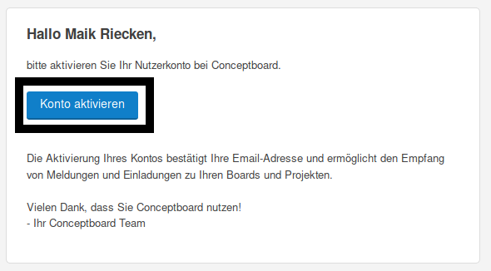
Jetzt gelangen Sie in Ihren Kundenbereich. Falls Sie das (englischsprachige) Video schließen wollen, klick Sie auf das Kreuz oben rechts.
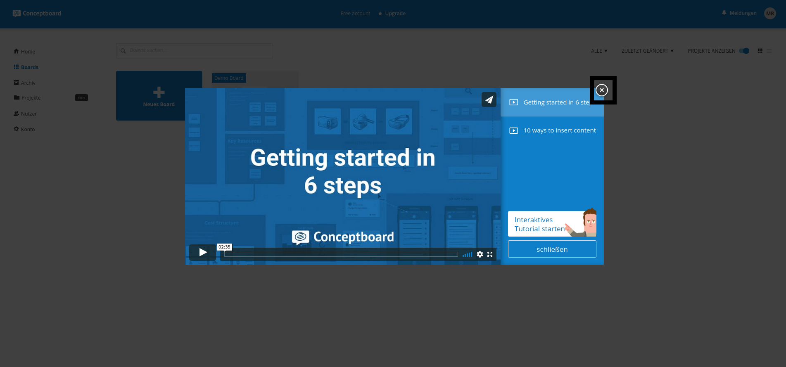
Nun können Sie Ihr erstes Tafelbild anlegen:
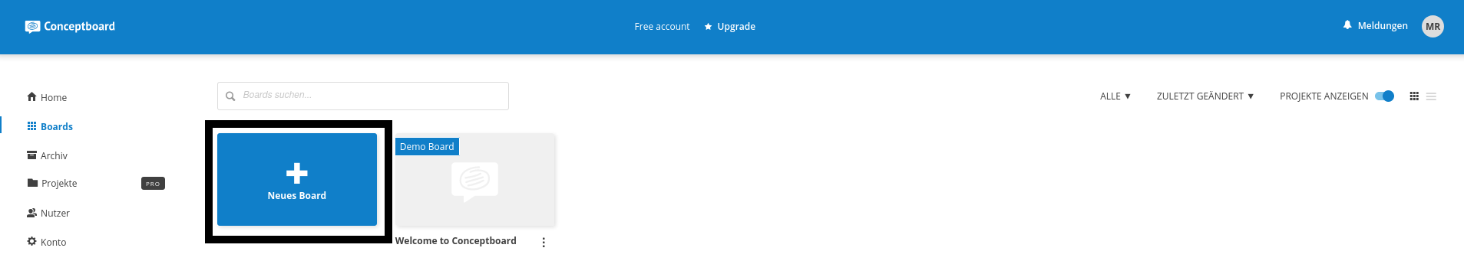
Diesem sollten Sie zuerst einen aussagekräftigen Namen geben - etwa Klasse, Fach und Datum:
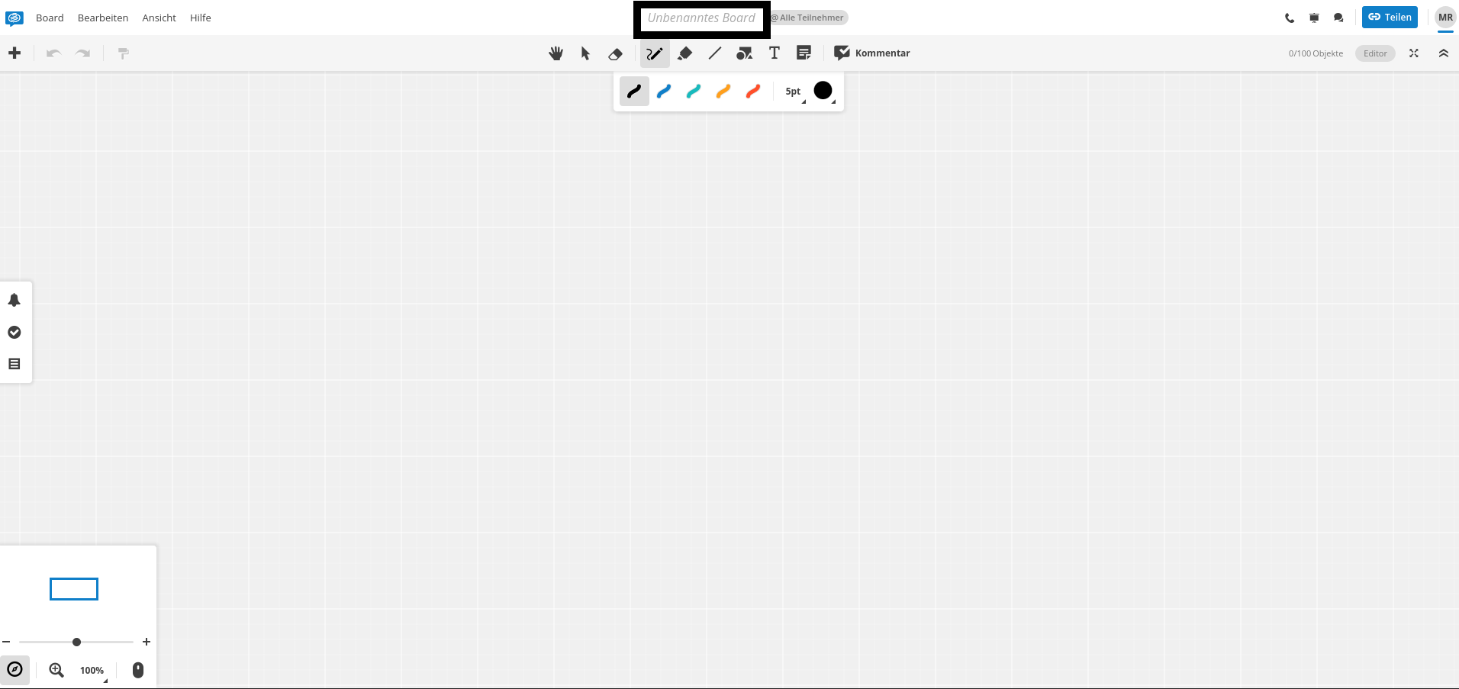
Zum Schluss erstellen Sie den Freigabelink für Ihre Schüler:innen:
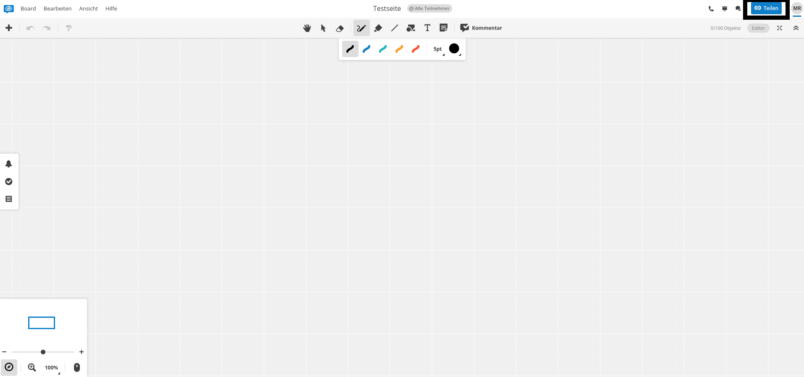
Den Zugriff sollten Sie auf „Leser“ einstellen (nach 30 Tagen haben Sie in der kostenlosen Variante nur noch diese Auswahlmöglichkeit). Mit der zweiten Schaltfläche wird der Freigabelink in die Zwischenablage kopiert.
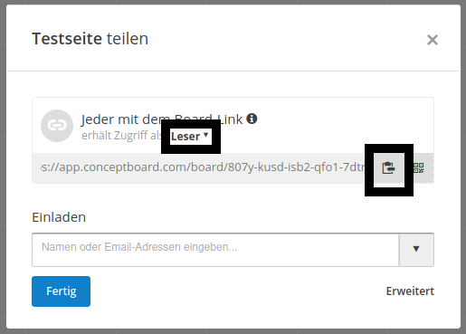
Den Freigabelink kopieren Sie mit <STRG-V> ein eine E-Mail, die Sie Ihren betroffenen Schüler:innen schreiben.
Sie sollten auf keinen Fall die E-Mailadressen Ihrer Schüler:innen hier eintragen!

